|  |  |  |
| --- | --- | --- |
|  | **Carátula para entrega de prácticas** | |
| Facultad de Ingeniería | | Laboratorio de docencia |

Laboratorios de computación

salas A y B

|  |  |
| --- | --- |
| *Profesor:* | Ing. Karina García Morales |
| *Asignatura:* |  |
| *Grupo:* | Fundamentos de Programación |
| *No de Práctica(s):* | 20 |
| *Integrante(s):* | 1 |
| *No. de Equipo de cómputo empleado:* | Maldonado Jiménez Uziel |
| *No. de Lista o Brigada:* |  |
| *Semestre:* |  |
| *Fecha de entrega:* | Primer Semestre |
| *Observaciones:* | Lunes 13 de septiembre de 2021 |
|  |  |

CALIFICACIÓN: __________

**Práctica 1 La Computación Como Herramienta de Trabajo del Profesional de Ingeniería**

**Objetivo**

El alumno conocerá y utilizará herramientas de software que ofrecen las Tecnologías de la Información y Comunicación que le permitan realizar actividades y trabajos académicos de forma organizada y profesional a lo largo de la vida escolar, tales como manejo de repositorios de almacenamiento y buscadores con funciones avanzadas.

**Desarrollo de la practica**

***Conceptos:***

**Control de Versiones:** Un controlador de versiones es un sistema el cual lleva a cabo el registro de los cambios sobre uno o más archivos (sin importar el tipo de archivos) a lo largo del tiempo.

**Repositorio:** Es el directorio de trabajo usado para organizar un proyecto, aquí se encuentran todos los archivos que integran nuestro proyecto.

**GitHub:** Es una plataforma de almacenamiento para control de versiones y colaboración. Esta plataforma nos permite almacenar nuestros repositorios de una forma fácil y rápida, además nos da herramientas para el mejor control del proyecto, posibilidad de agregar colaboradores, notificaciones, herramientas gráficas y mucho más.

**Buscadores de Internet:** Los motores de búsqueda (también conocidos como buscadores) son aplicaciones informáticas que rastrean la red de redes (Internet) catalogando, clasificando y organizando información, para poder mostrarla en el navegador.

***Actividades:***

1. Primero utilizamos la aplicación de Google Forms, para aprender a hacer cuestionarios y compartirlos.
2. Como segundo número, usamos el buscador de Google para aplicar los comandos de búsqueda, el primero fue el comando or:

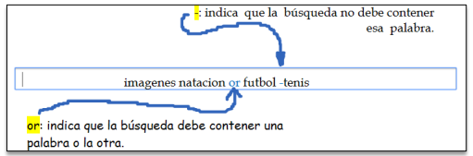

1. 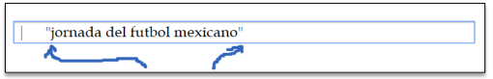El segundo fue el comando comillas:
2. 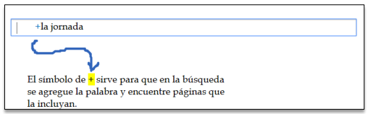Posteriormente el comando +:
3. 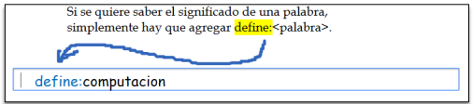De ahí el comando Define:
4. 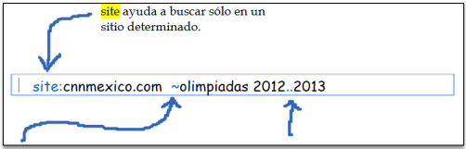El comando site y tilde:
5. 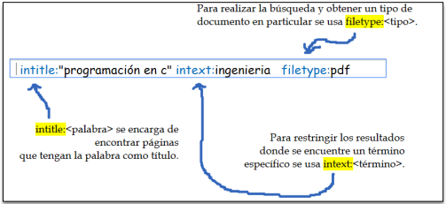Por último el comando intitle, intext y filetype:
6. 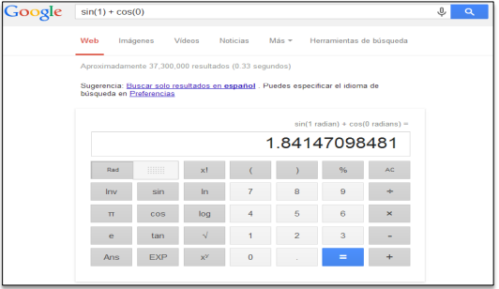Al terminar los comandos de búsqueda, vimos la calculadora de Google:
7. 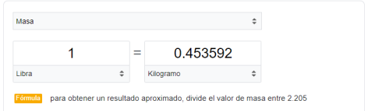Así mismo, vimos el convertidor de unidades:
8. 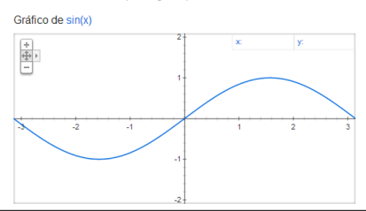De ahí pasamos al graficador 2d:
9. Al terminar de ver el graficador en 2d, vimos Google académico, empezando con el comando autor:

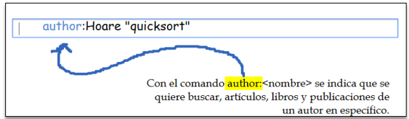

1. Para finalizar la práctica, vimos la función de Google imágenes:

***Ejercicios vistos durante la práctica:***

1. 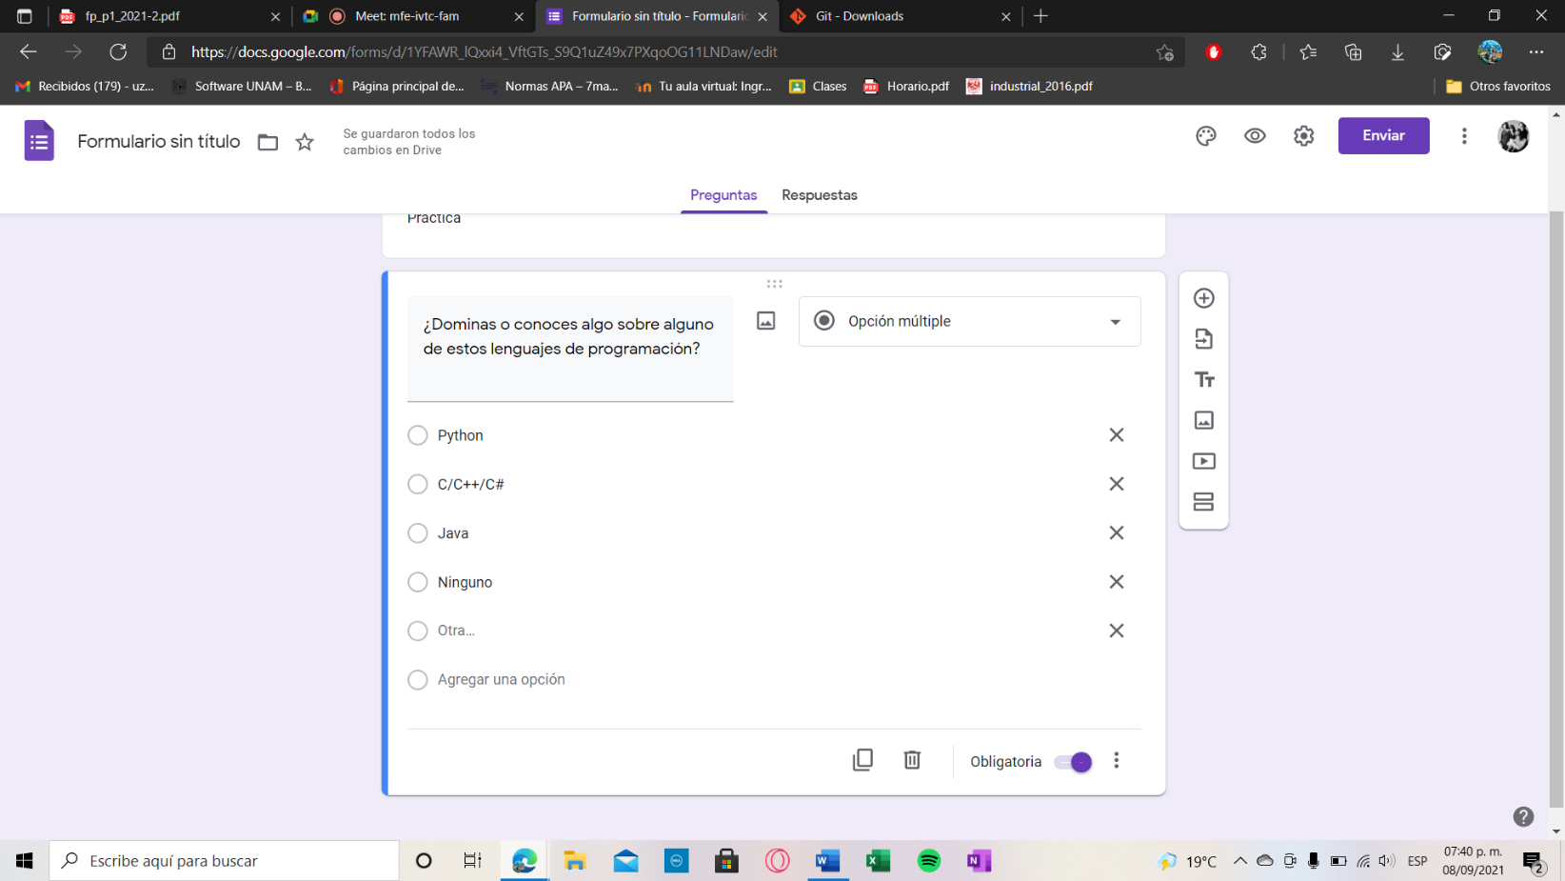Encuesta de Google Forms:

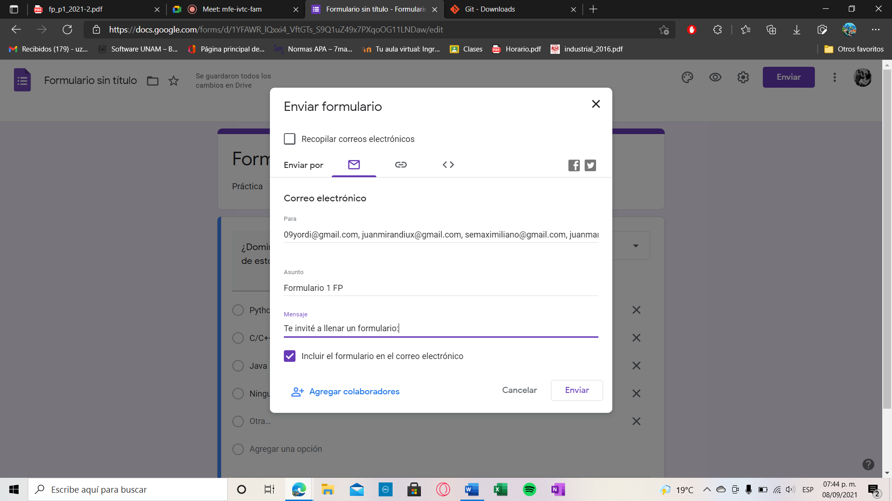

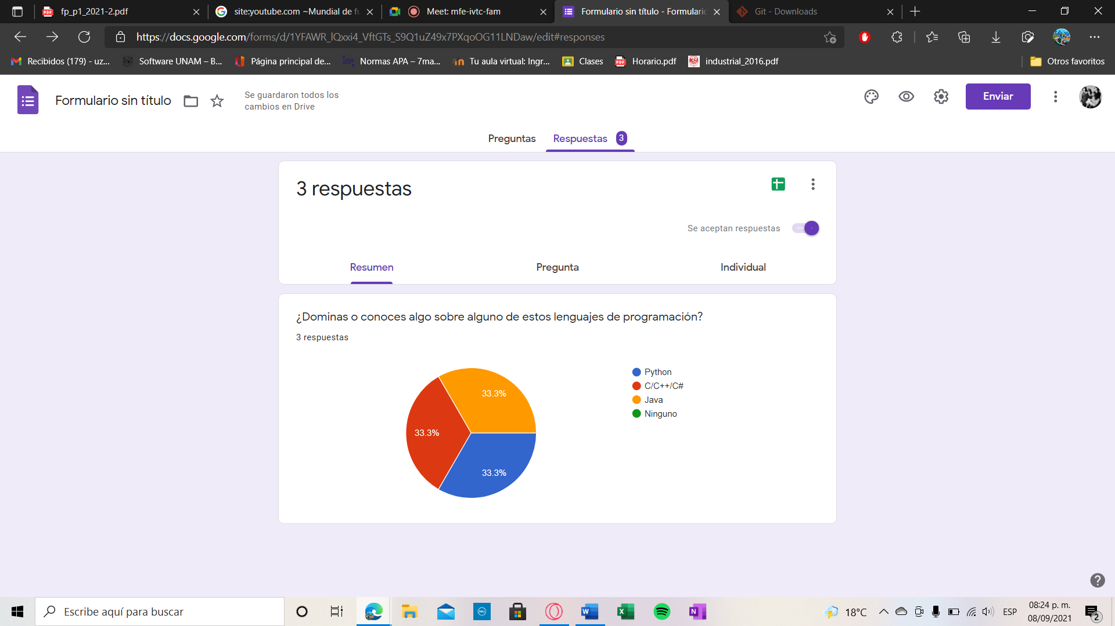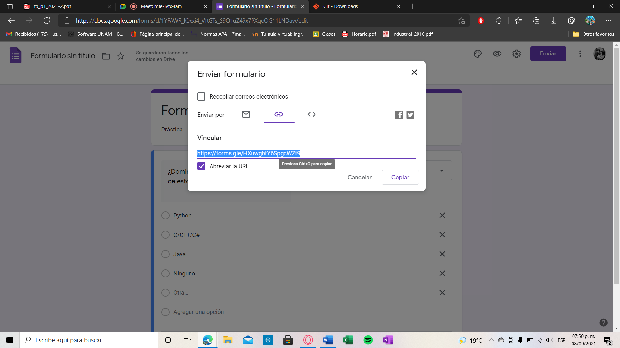

1. 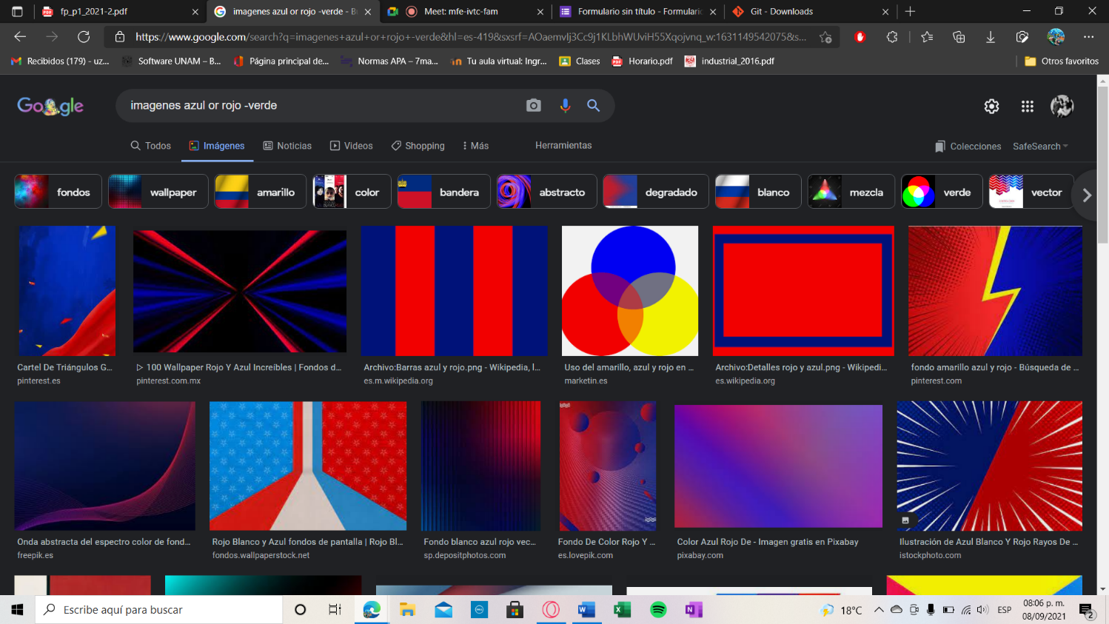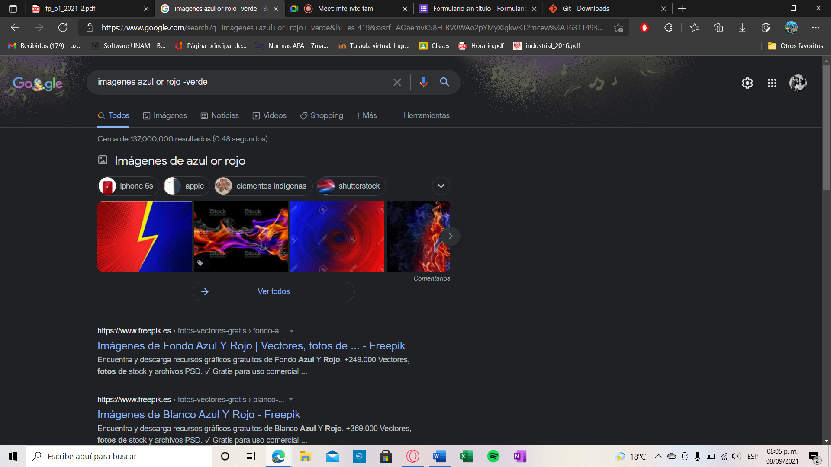Comando or:
2. 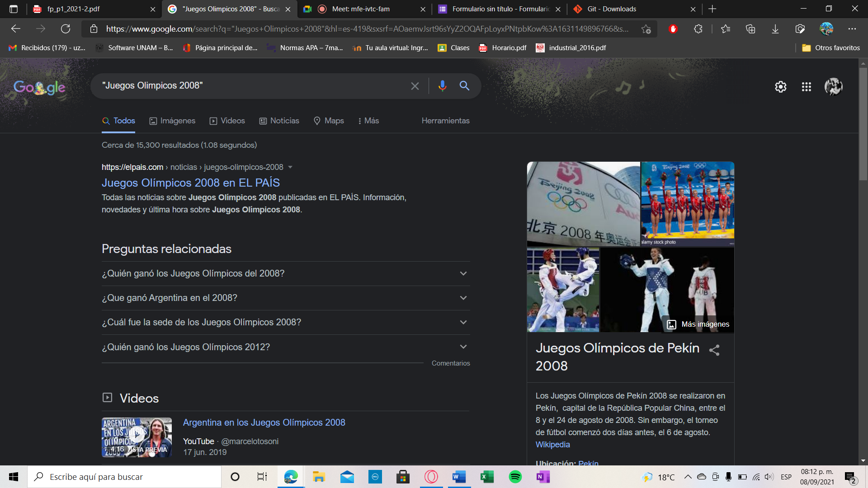Comando comillas:
3. 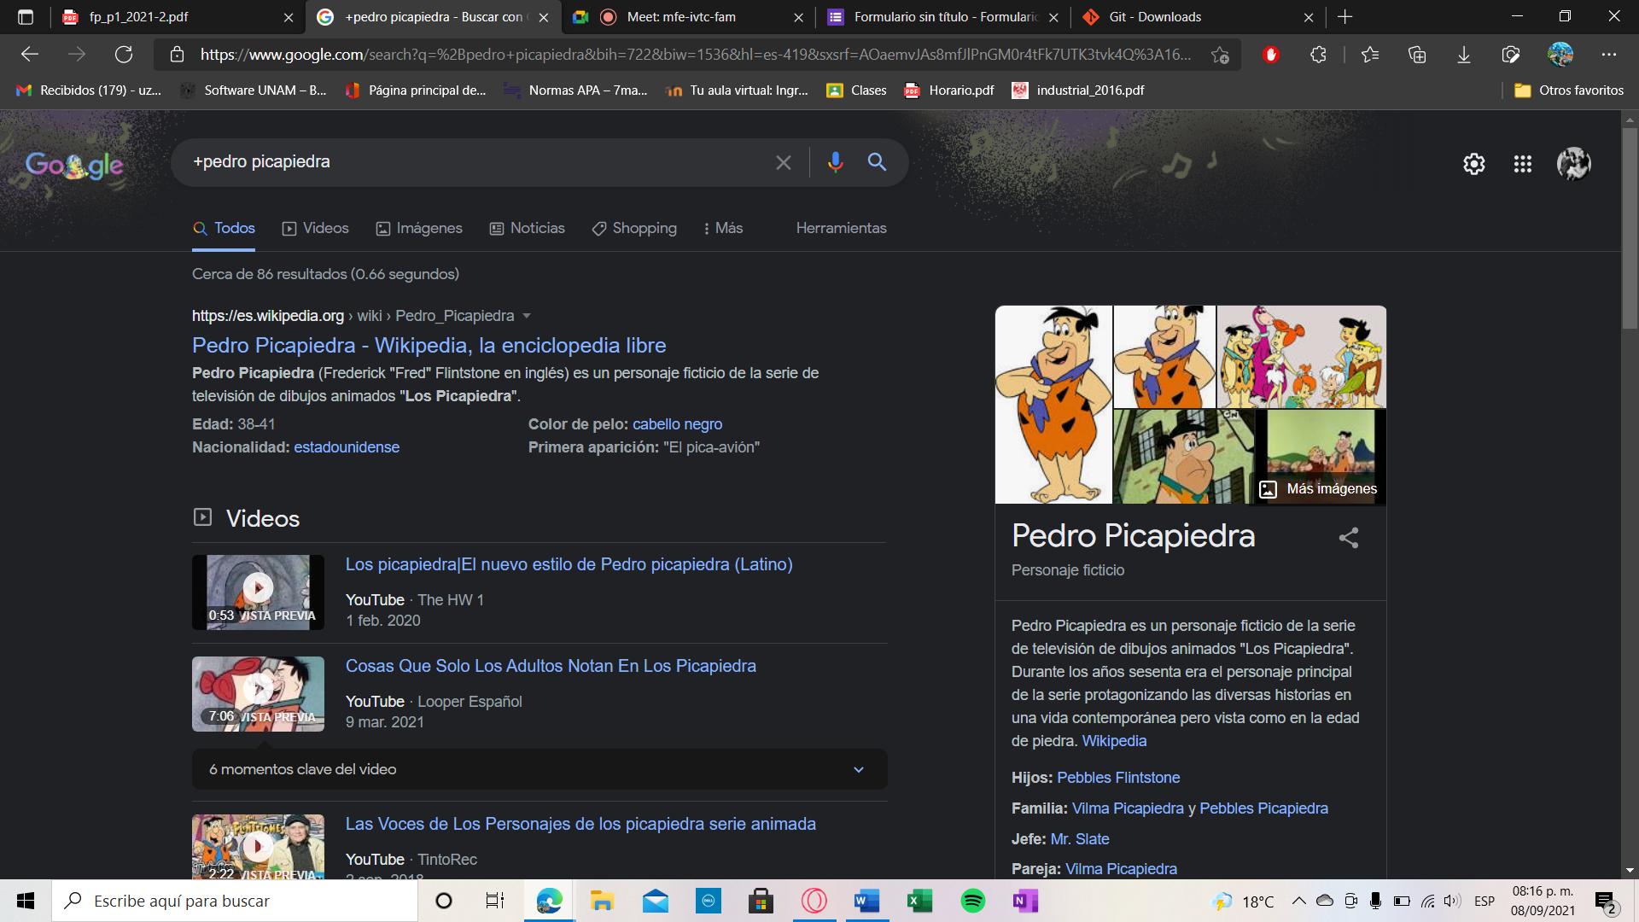Comando +:
4. 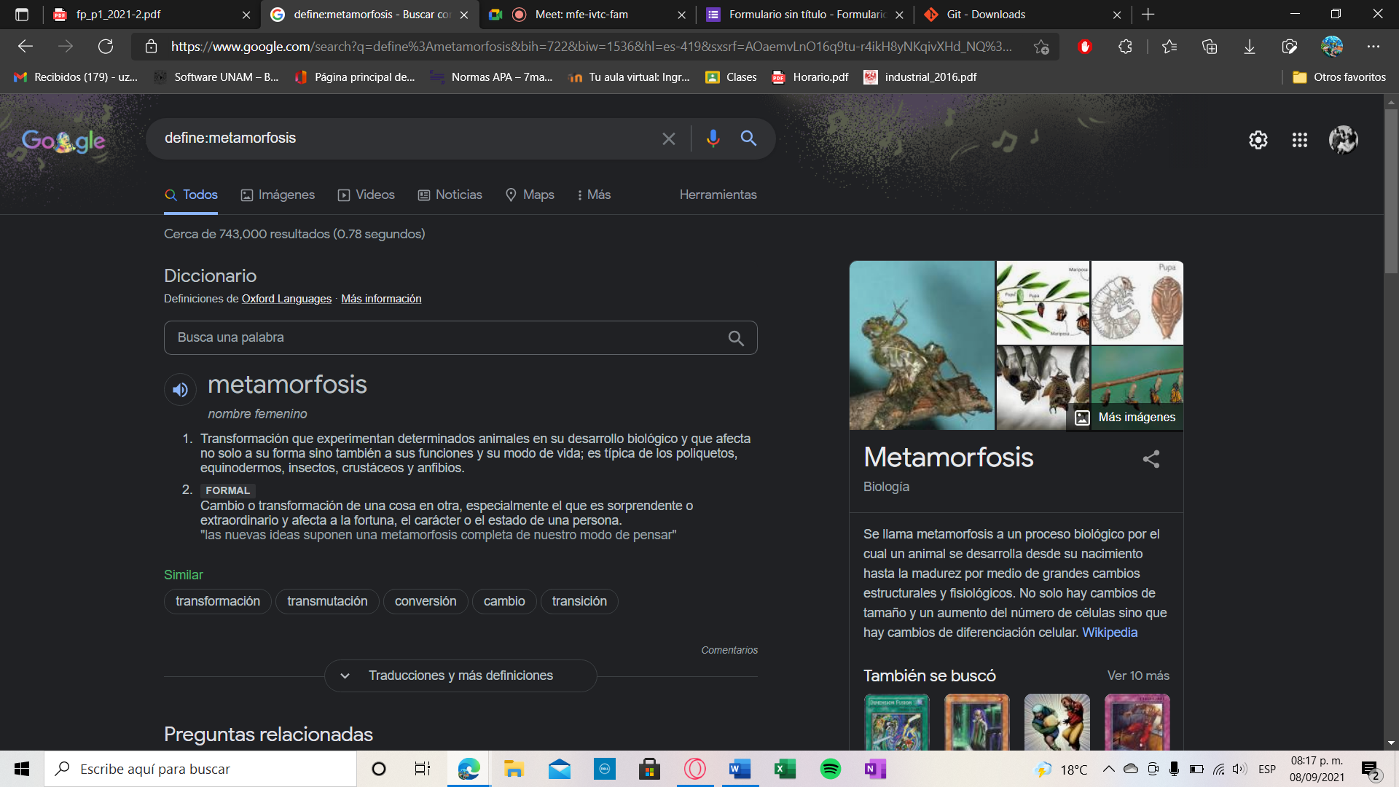Comando define:
5. 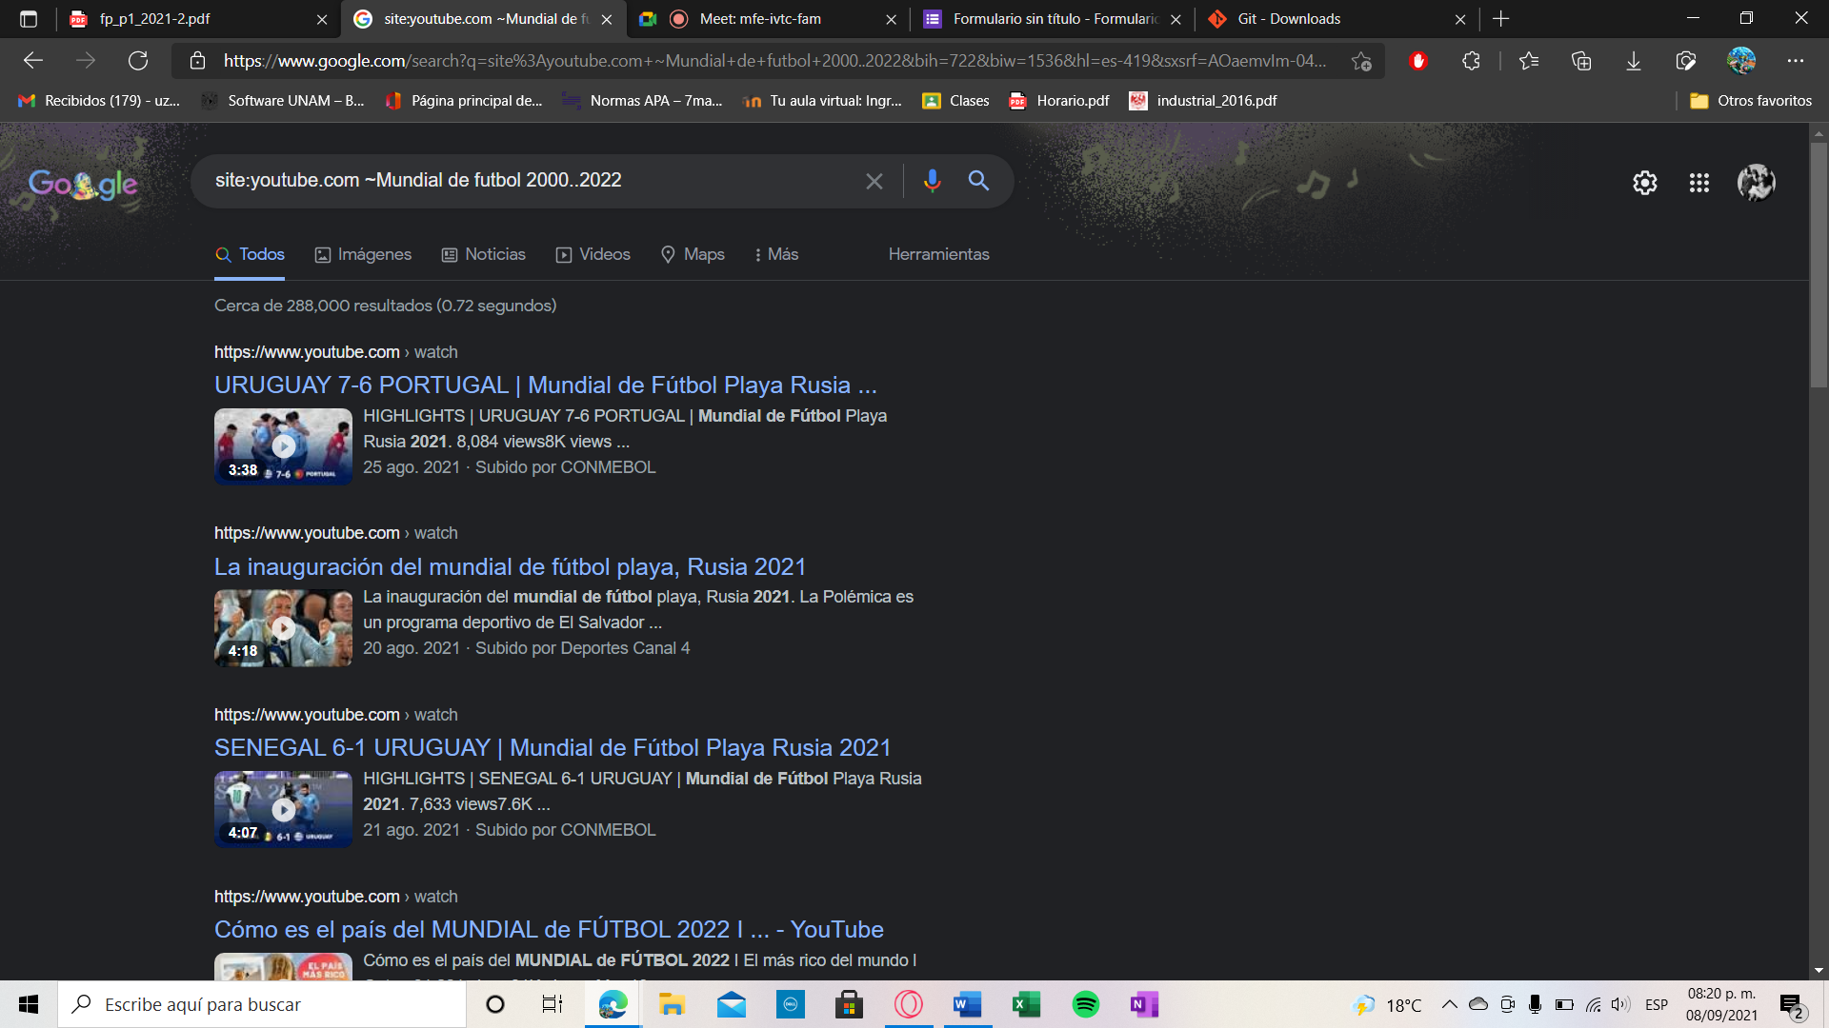Comando site y tilde:
6. 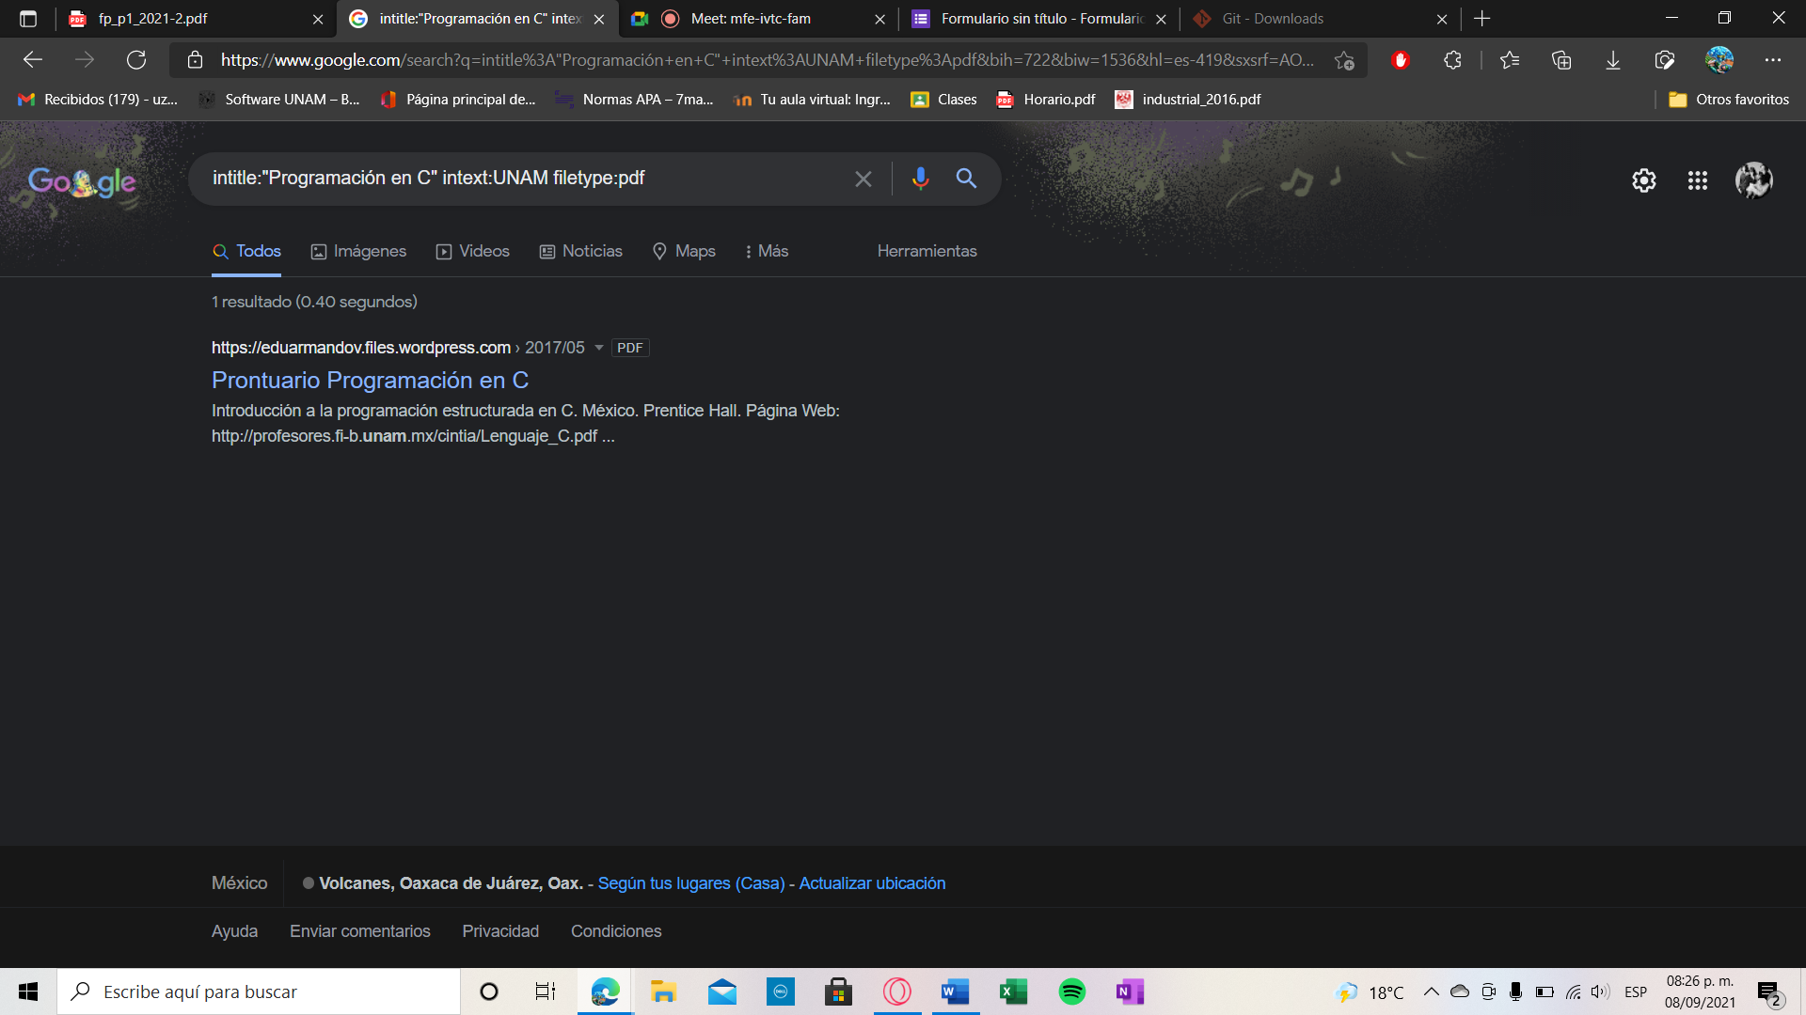Comando intitle, intext y filetype:
7. 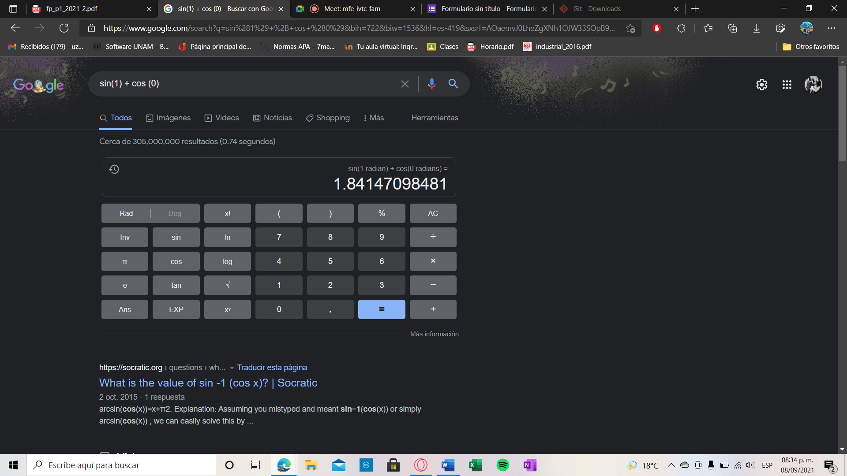Calculadora de Google:
8. 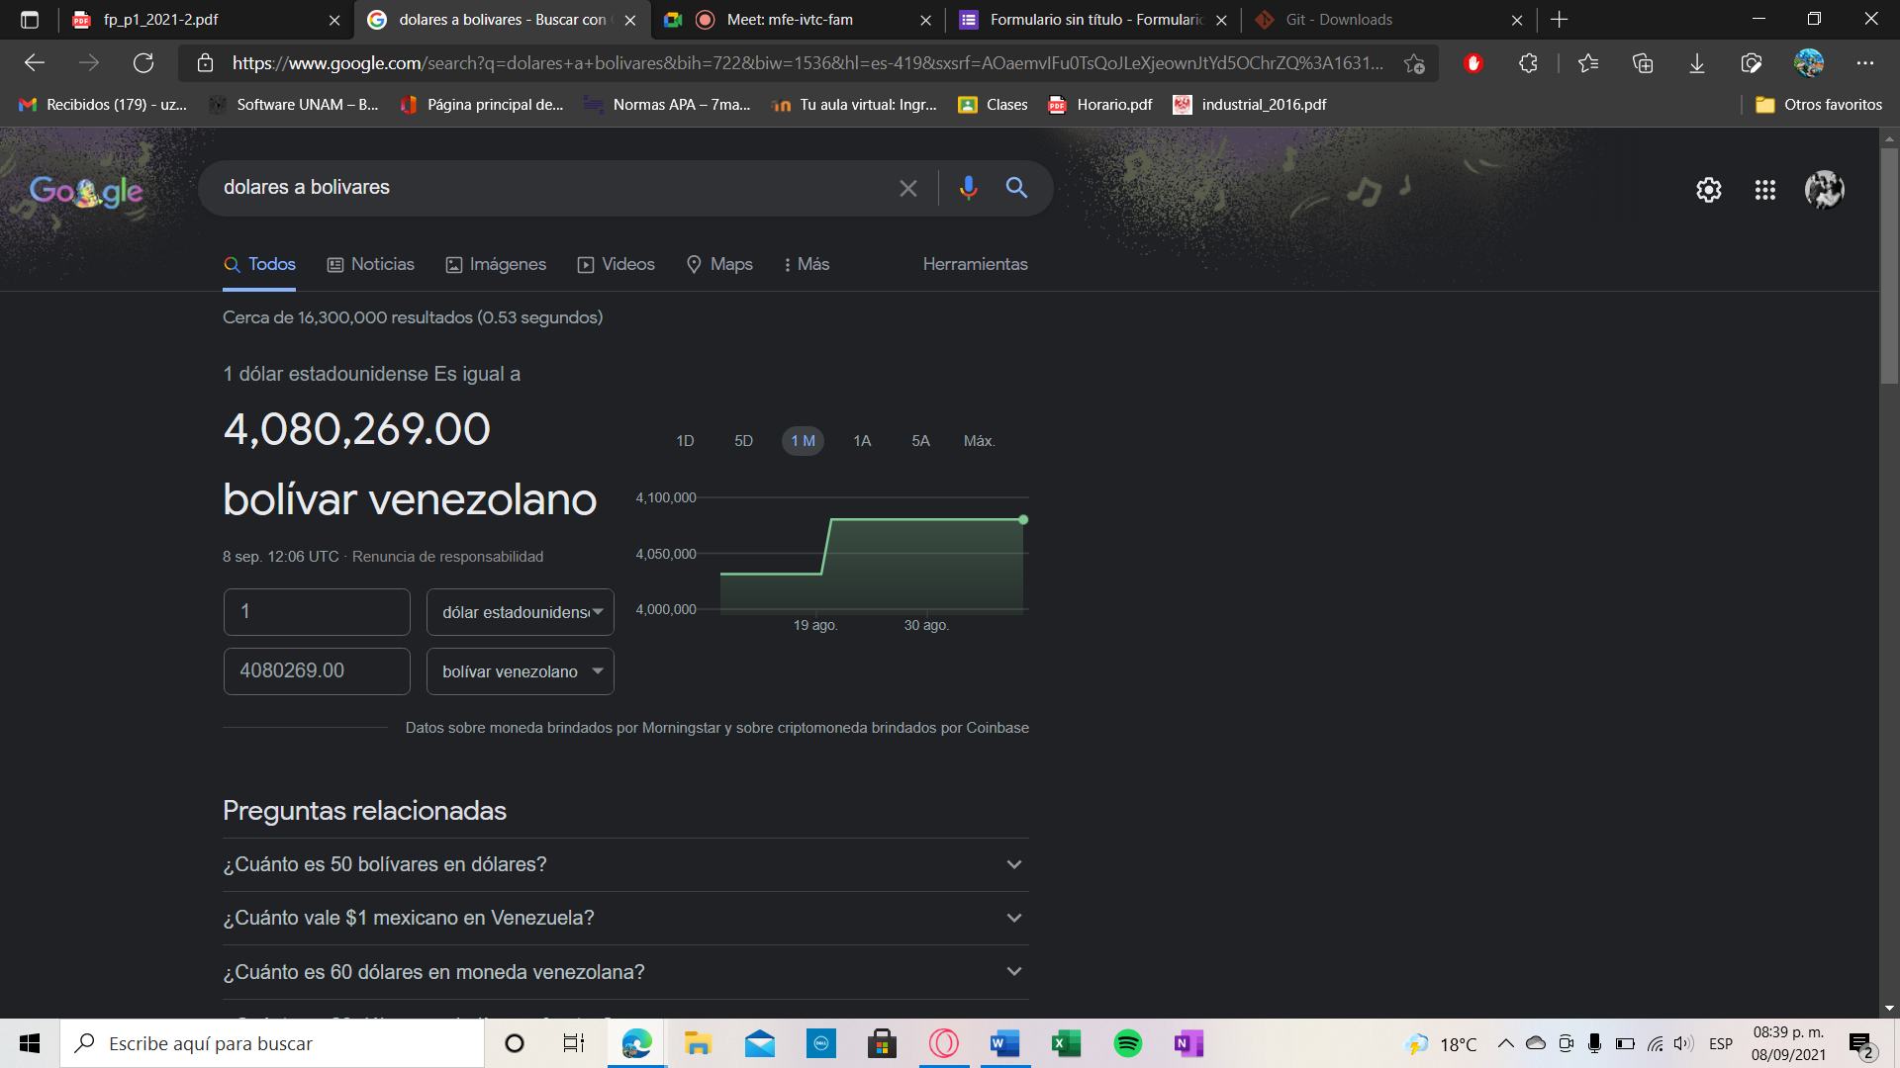Convertidor de unidades:

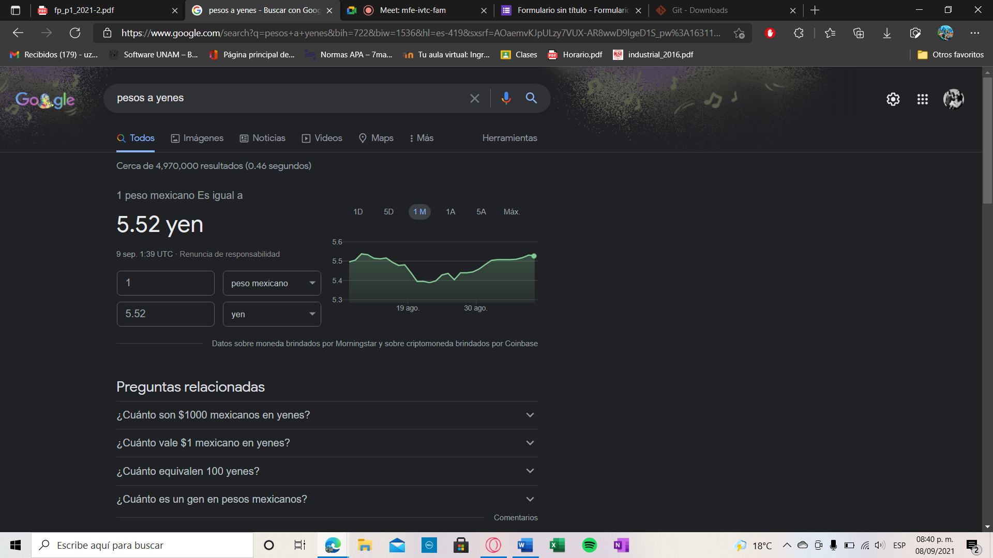

1. 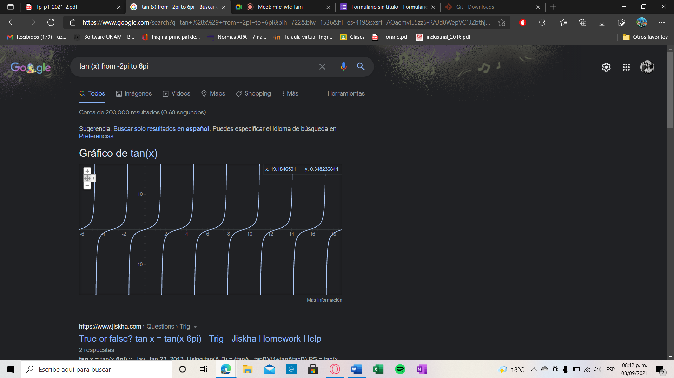Graficador 2d:
2. 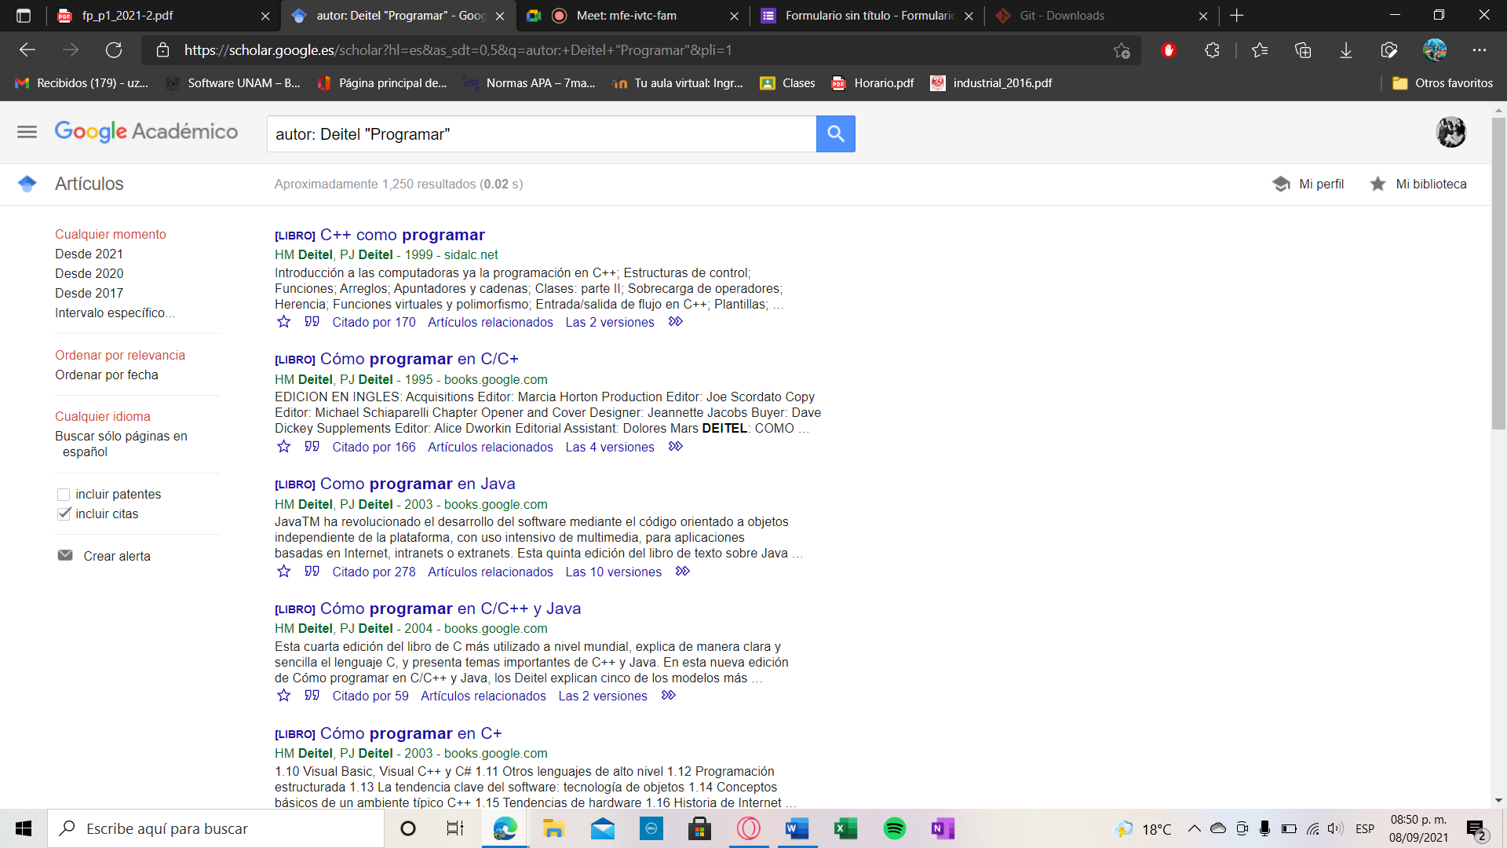Google académico, comando autor:
3. Google imágenes: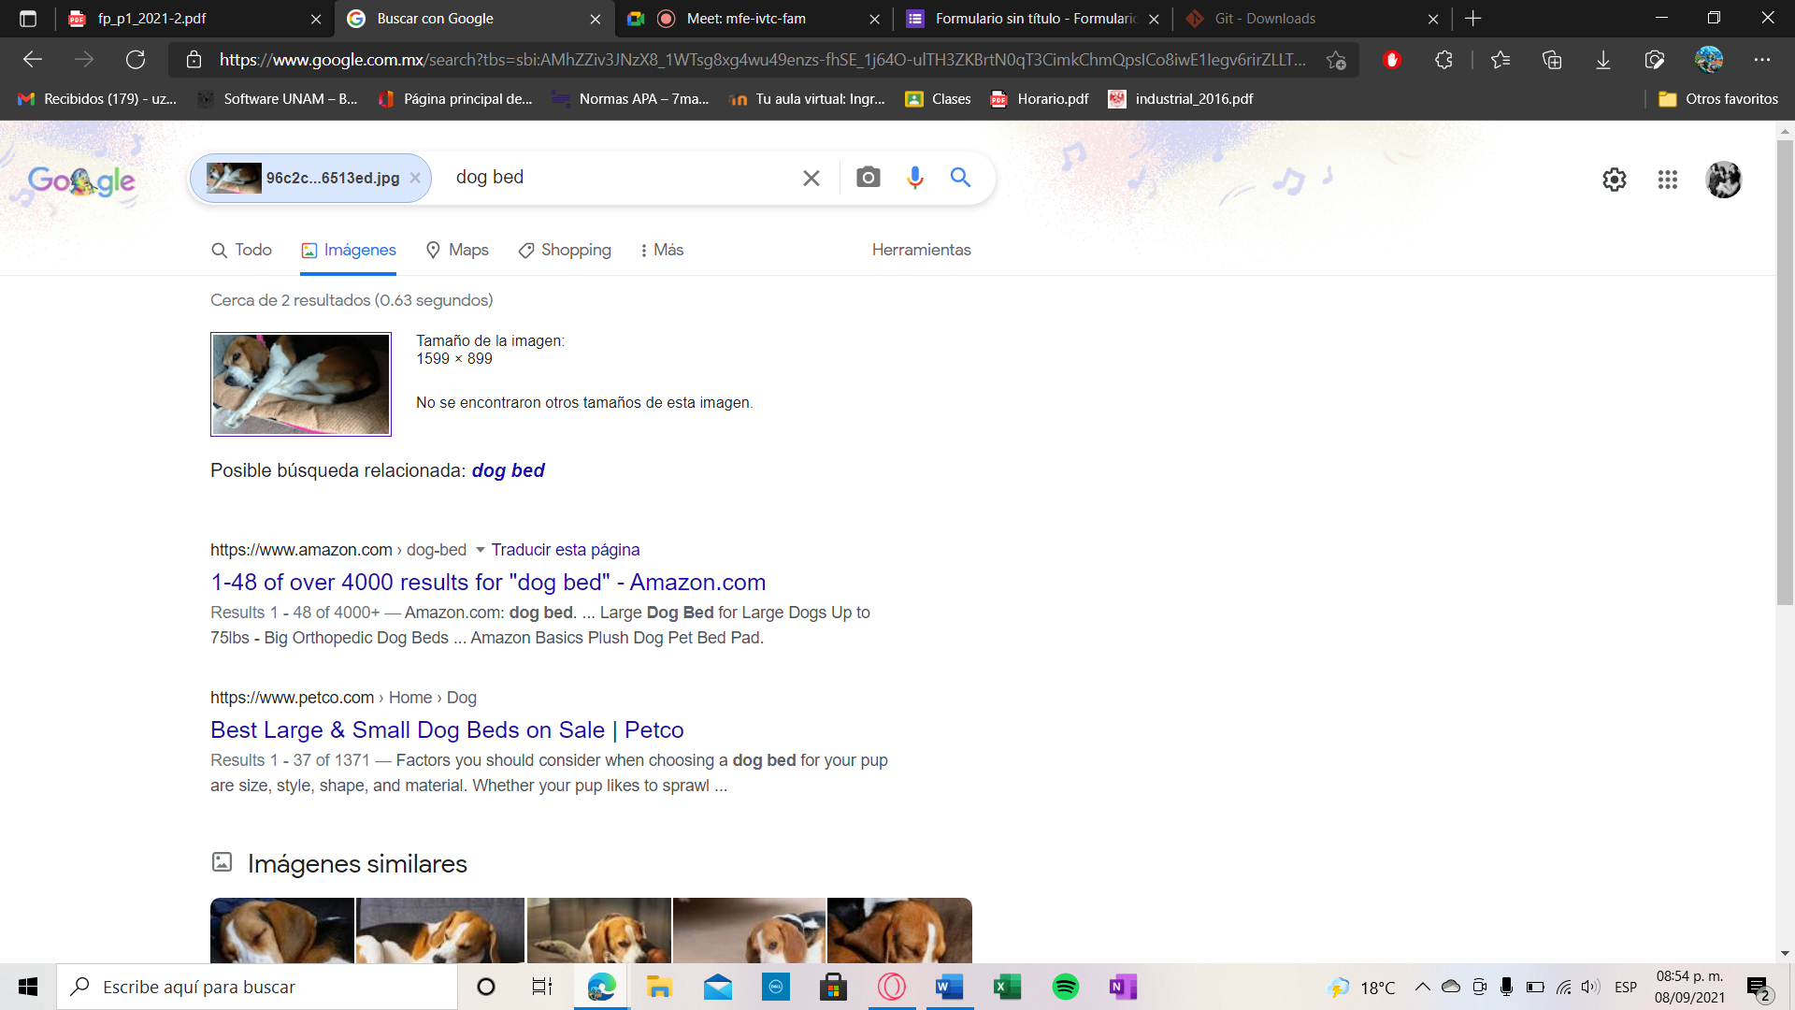

***Ejemplos adicionales:***

Creación Cuenta de GitHub:

1. Primero ingresé al sitio de GitHub ([GitHub: Where the world builds software · GitHub](https://github.com/)):
2. Al dar click en “sing up”, empecé con el proceso de registro e ingresé mi correo institucional, una contraseña y un nombre de usuario:

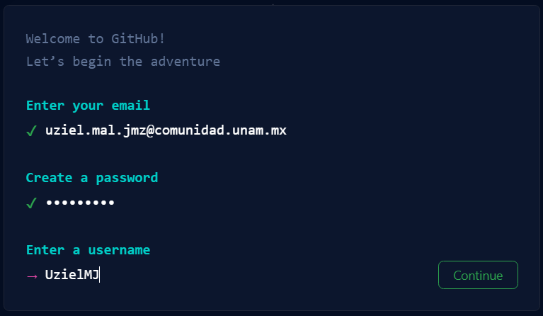

1. 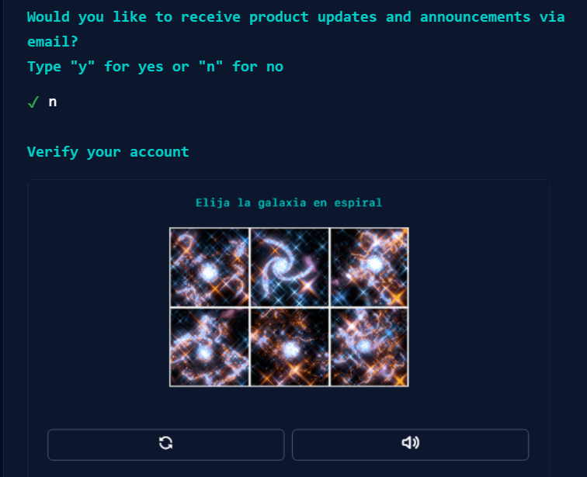Para poder crear mi cuenta, realice un pequeño acertijo:
2. Para activar mi cuenta, me mandaron un código por correo:

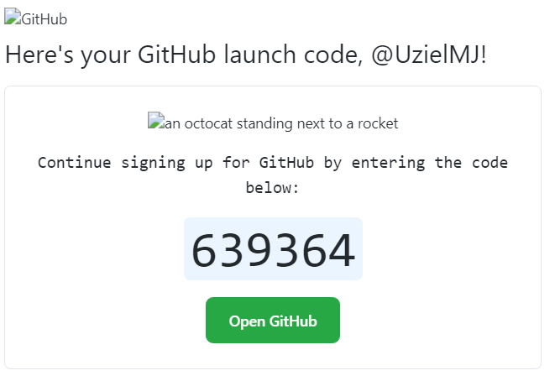

1. 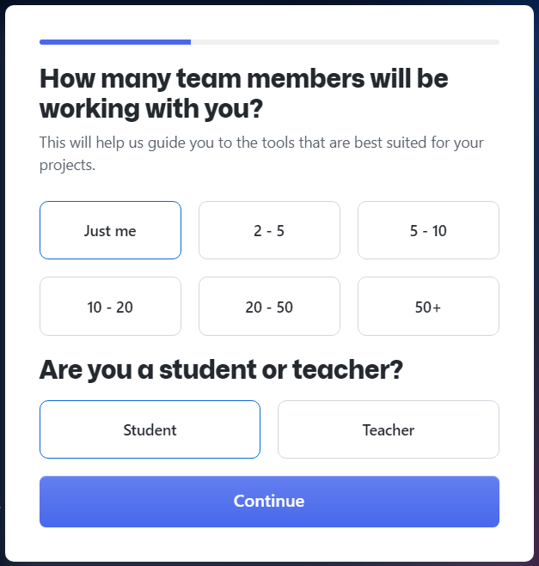Respondí unas preguntas antes de comenzar:
2. Una vez terminada la configuración, pude empezar un nuevo repositorio:
3. 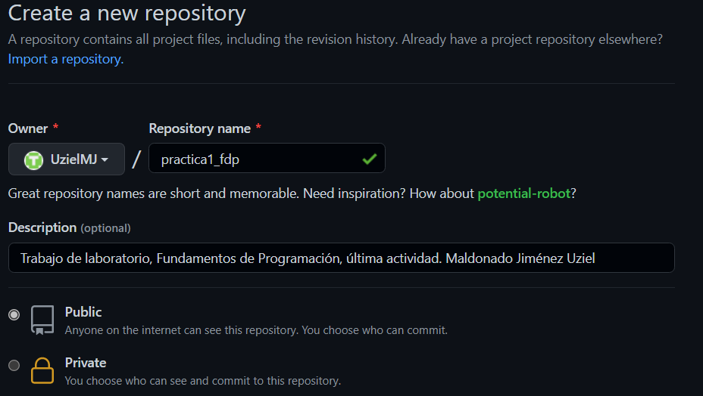Rellené los datos para crear un nuevo repositorio:
4. 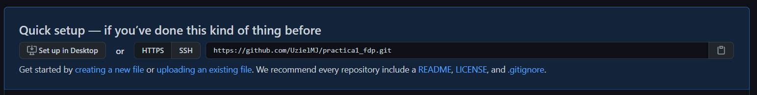Inicié la creación de un nuevo archivo
5. 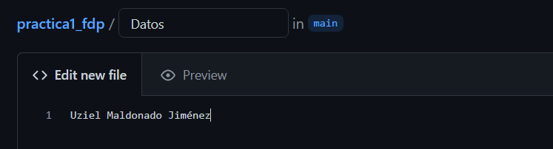Cree un nuevo archivo llamado datos y coloqué mi nombre:
6. 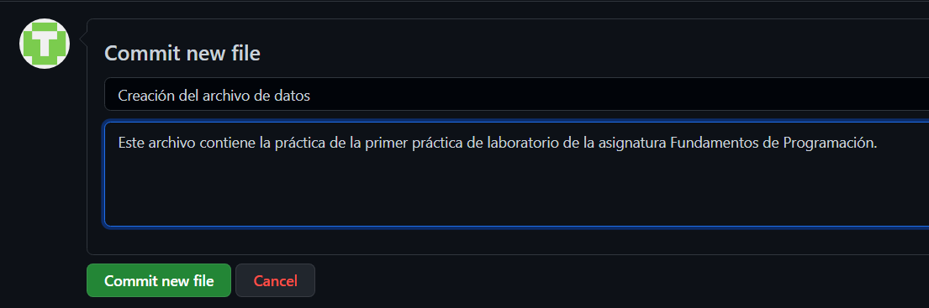Realicé una pequeña descripción del archivo:
7. 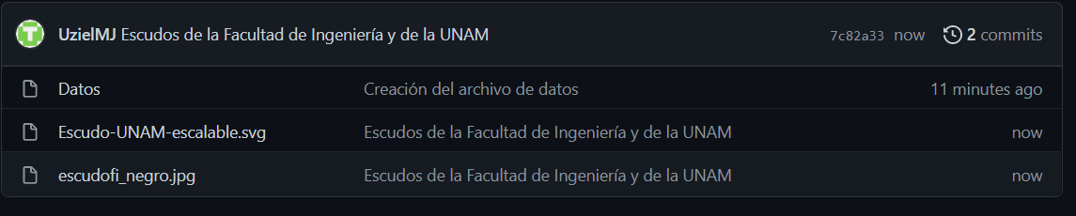Posteriormente agrege el escudo de la Facultad de Ingeniería y de la UNAM:
8. 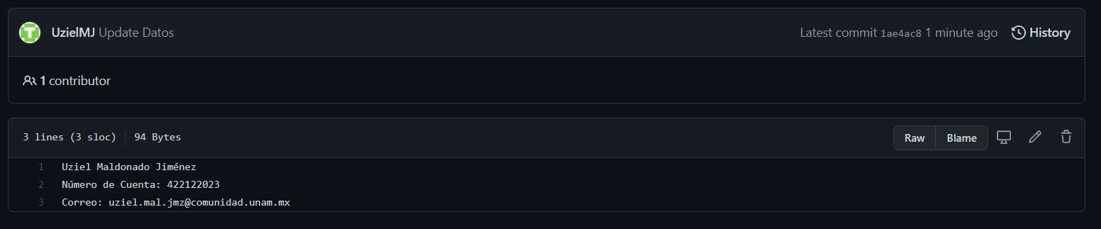Posteriormente edite el archivo de datos, agregando mi número de cuenta y correo:
9. asd

***Ejercicios de tarea:*** 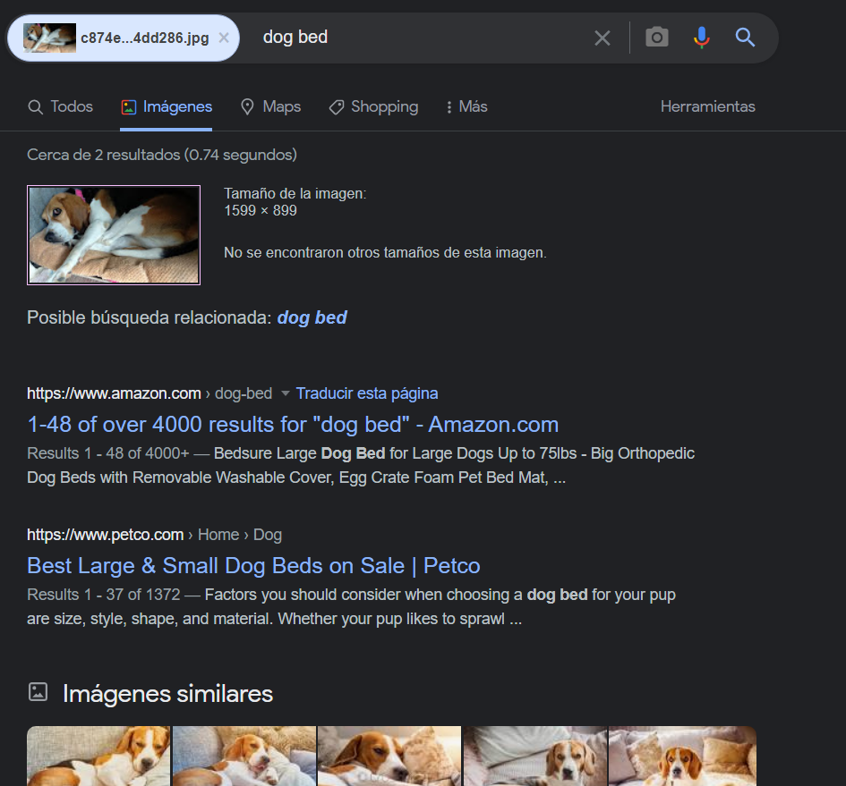

***1.- Buscar imágenes empleando la foto de tu mascota en Google e indicar que patrones considera para mostrarte esos resultados.***

Desde la perspectiva de un ordenador, una imagen es un conjunto de datos que se puede interpretar como formas e información sobre los valores de los colores. Un ordenador puede entrenarse para reconocer determinados patrones de colores y formas. Por ejemplo, se puede entrenar un ordenador para que reconozca los patrones comunes de las formas y de los colores que componen la imagen digital de un paisaje como una playa, o de un objeto como un coche. Esta tecnología hace posible que Google Fotos organice las fotos y permite que los usuarios encuentren cualquier foto a través de una sencilla búsqueda.

***2.- Realiza una investigación a cerca de alojamiento en la nube ventajas y desventajas (comparar mínimo tres opciones)***

|  |  |
| --- | --- |
| **Ventajas** | **Desventajas** |
| Acceso desde cualquier ubicación geográfica a los datos. | El proveedor tiene acceso a todos los datos |
| La empresa se encarga del mantenimiento | La empresa está a cargo de nuestra información |
| La empresa se encarga de actualizar las aplicaciones utilizadas | Imposibilidad de acceder a los datos si no poseemos una conexión a internet estable |
| Reducción de inversión en equipamiento informático para guardar información | El sistema de datos de la empresa puede caerse durante un tiempo |
| Espacio de almacenamiento escalable |  |
| Existen planes gratuitos |  |

|  |  |  |  |  |  |  |
| --- | --- | --- | --- | --- | --- | --- |
|  | **OneDrive** | **Google Drive** | **Dropbox** | **Amazon Drive** | **iCloud Drive** | **Mega** |
| **Gratuito** | 5GB | 15GB | 2GB | 5GB | 5GB | 50GB |
| **GB Máximos** | 1TB | 30TB | 2TB | 30TB | 2TB | 16TB |
| **Limitaciones** | No | No | No | No | No | Transferencia |
| **Plan familiar** | Si (con Office) | Si | Si | No | Si | No |
| **Otros servicios** | Office | Asistencia y promociones | No | Con Prime | No | Chat |

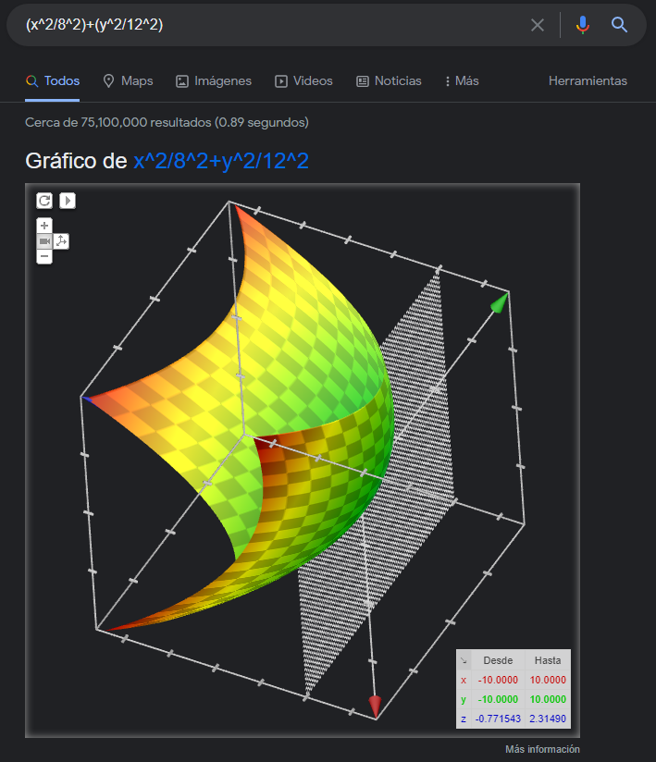***3- Empleando el buscador de Google y haciendo uso de la calculadora, genera un*** ***paraboloide***

***4.-Investigar a cerca del algoritmo Page Rank***

Es un algoritmo de Google que fue lanzado en 1999 por los fundadores de la compañía, Larry Page y Sergey Brin, medía la importancia y calidad de una página web en un rango que iba del 0 al 10, siguiendo una serie de criterios medibles.

El PageRank se inspiró en el «Science Citation Index» (SCI), el índice de citación más conocido en todo el mundo (desarrollado por Eugene Garfield en la década de los 60). El SCI mide la importancia de diferentes publicaciones científicas, determinando su relevancia e influencia en base al número de referencias que han recibido de otras publicaciones.

El valor de una página web en el PageRank se determina a través de los enlaces que llegan desde otras páginas, pero también de la calidad de estas páginas, la del dominio que apunta, su antigüedad, y la importancia que se le otorga a cada enlace. Esto no quiere decir que una página con muchos enlaces tenga un PageRank de 10, ya que, si los enlaces son de baja calidad, recibirá una puntuación baja.

En 1998, cuando el PageRank se puso en marcha, supuso un impacto tan grande en las búsquedas que, en menos de diez años, Google centralizaba cuatro de cada cinco búsquedas.

En su momento, supuso una revolución para el SEO, obligando a los profesionales a cambiar la forma en la que posicionaban las páginas y lanzándose a buscar el mayor número posible de enlaces para manipular el PageRank.

El PageRank dejó de actualizarse para el público en 2013 y fue eliminado definitivamente de la Google Toolbar en marzo de 2016. Sin embargo, **Google sigue usándolo de forma interna** y existen algunas herramientas como “Google PageRank Checker de WMTips” que permiten conocer el PageRank de cualquier página.

***5.- Adjuntar la práctica (Word) y en la parte final de la práctica colocar la liga de GitHub (última actividad de la práctica)***

**Conclusiones:**

Durante la práctica pude observar y aprender nuevos comandos para aprovechar la búsqueda de datos por Google, aunque ya conocía vagamente algunos de ellos, considero haber cumplido el objetivo de la práctica pues gracias a los ejercicios vistos durante la práctica, puedo obtener mejores búsquedas para realizar mis diferentes actividades académicas y extraacadémicas, además de aprender a hacer un repositorio para respaldar mi información.

Bibliografía

*Cómo utiliza Google el reconocimiento de patrones – Privacidad y Condiciones – Google*. (s/f). Google.com. Recuperado el 12 de septiembre de 2021, de https://policies.google.com/technologies/pattern-recognition?hl=es

Eduardo. (2016, junio 15). *Almacenando en la Nube, ventajas y desventajas*. Aprendercompartiendo.com. https://aprendercompartiendo.com/la-nube-ventajas-desventajas/

Grosso, N. (2021, abril 29). *Cómo guardar archivos en la nube: ventajas y desventajas*. okdiario.com. https://okdiario.com/tecnologia/guardar-archivos-nube-ventajas-desventajas-70643

*Laboratorio Salas A y B*. (s/f). Unam.mx. Recuperado el 12 de septiembre de 2021, de http://lcp02.fi-b.unam.mx/

*Los mejores servicios de almacenamiento en la nube - Comparativa y características*. (s/f). Geeknetic.es. Recuperado el 12 de septiembre de 2021, de https://www.geeknetic.es/Guia/2001/Los-mejores-servicios-de-almacenamiento-en-la-nube-Comparativa-y-caracteristicas.html

Vicent, J. (2020, febrero 26). *Qué es el PageRank y cómo funciona*. Trecebits.com. https://www.trecebits.com/2020/02/26/pagerank-que-es-y-como-funciona/

*Where the world builds software*. (s/f).

*(x^2/8^2)+(y^2/12^2) - Google Search*. (s/f). Google.com. Recuperado el 12 de septiembre de 2021, de https://www.google.com/search?q=%28x%5E2%2F8%5E2%29%2B%28y%5E2%2F12%5E2%29&sxsrf=AOaemvLL1TpL-u2CBu7baLG8biW4X2s3zw%3A1631416134753&ei=Rm89Yd69LYCVwbkP3YazuA8&oq=%28x%5E2%2F8%5E2%29%2B%28y%5E2%2F12%5E2%29&gs_lcp=Cgdnd3Mtd2l6EAMyBggAEAgQHjoHCAAQRxCwAzoICAAQCBAHEB46CAgAEAgQChAeSgQIQRgAUIQXWIMeYMwjaAFwAngAgAG4AYgB3AOSAQMwLjOYAQCgAQHIAQjAAQE&sclient=gws-wiz&ved=0ahUKEwje-MTZuvjyAhWASjABHV3DDPcQ4dUDCA4&uact=5